Rutina para el cambio de crédito predeterminado en clientes
La tabla de clientes tiene un nuevo campo credito N(18,2) este campo sirve para que no puedan realizar ventas a clientes que superen su monto máximo de crédito.
Existen 2 márgenes diferentes de créditos para los clientes. Los clientes que son de vendedores del tipo Reventa y los clientes que son de vendedores tipo Mostrador.
Y los clientes que son de sub cuentas tener el mismo criterio que reventa.
Esto sirve para todo tipo de clientes que su condición es cuenta corriente.
El proceso que tengo en VFP para dejar estos créditos predeterminado cada vez que lo modifican es la siguiente:
Esos 2 nuevos campos los tuve que agregar en la tabla de parámetros

USE vendedor order codigo IN 0
USE clientes order codigo IN 0
SELECT clientes
SET RELATION TO vendedor INTO vendedor

SELECT clientes
REPLACE credito WITH Thisform.txtCreditoMay.Value ;
FOR (clientes.credito=0 AND clientes.convta=2 AND vendedor.tipo='R') OR clientes.subcuenta#0
REPLACE credito WITH Thisform.txtCreditoMin.Value ;
FOR clientes.credito=0 AND clientes.convta=2 AND vendedor.tipo='M' AND clientes.subcuenta=0
USE clientes
WAIT WINDOW "Proceso Finalizado" TIMEOUT 60

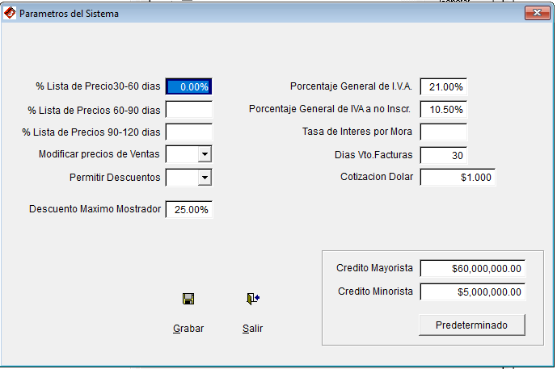

También en el AMB de clientes tuve que cambiar la situación para que cuando se crea in nuevo cliente debe dejarle como predeterminado el crédito que le corresponde según el parámetro. Ese crédito solo lo pueden modificar hoy en el ABM de clientes y un usuario con jerarquía mayor a -D-

